Ярмарка безопасности
В конце февраля месяца в Мирском городском доме культуры в рамках проекта «Мир- здоровый поселок» для всех желающих поселка, совместно с представителями КореличскогоРОЧС, УЗ «Кореличской ЦРБ» Кореличская РОБОКК приняла участие в Акции «Ярмарка безопасности». Волонтеры районной организации Красного Креста распространяли среди участников буклеты по принципам безопасной жизнедеятельности и ЗОЖ, медицинские работники измеряли АД и давали советы по профилактике заболеваний. Фельдшера бригады неотложной помощи на волонтерских началах демонстрировали на манекене и обучали желающих принципам неотложной помощи. Непосредственно сегодня это были – искусственная вентиляция легких и непрямой массаж сердца. Сотрудники РОЧС предложили для ознакомления и приобретения свою продукцию- так необходимую для безопасной жизнедеятельности в каждом доме. 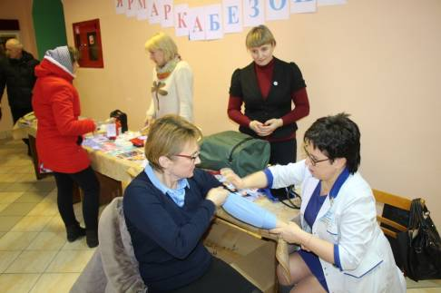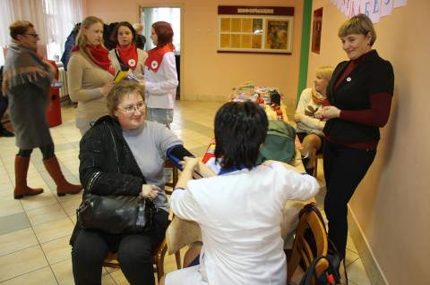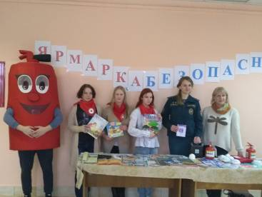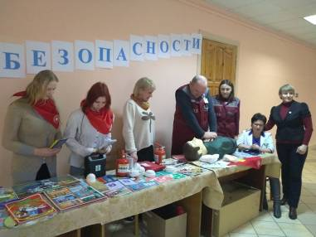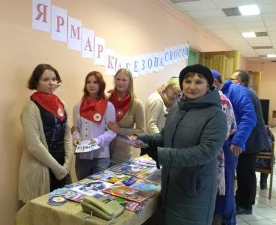
Председатель Кореличской РОБОКК, фельдшер-валеолог УЗ «Кореличская ЦРБ» Светлана Санцевич

